ELEKTROMAGNETY, ELEKTROMAGNETICKÉ STÝYKAČE A RELÉ, TRVALÉ MAGNETY
Elektromagnet = vzniká, prechodom el. prúdu vodičom.
1) Priamy (rovný) vodič , ktorým preteká elektrický prúd
- je to najjednoduchší elektromagnet;
- indukčné čiary majú tvar sústredných kružníc;
- smer indukčných čiar určíme Ampérovým pravidlom pravej ruky;
- znenie Ampérovho pravidla pravej ruky:
Chytíme vodič, ktorým preteká elektrický prúd, do pravej ruky tak, aby palec ukazoval smer pretekajúceho prúdu vo vodiči, tak obopínajúce prsty nám ukážu smer (zmysel mag. poľa) indukčných čiar.
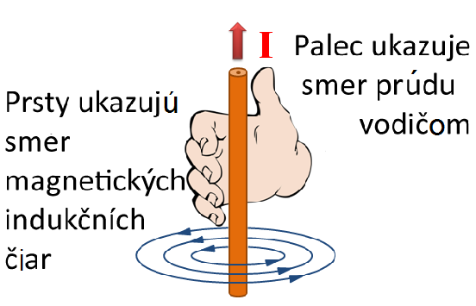
2) Cievka, ktorou preteká el. prúd
- určujeme severný pól – pravidlom pravej ruky;
- znenie: Ak položíme pravú ruku na cievku tak, že zohnuté
prsty určujú smer toku prúdu, palec ukazuje
severný pól;
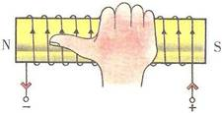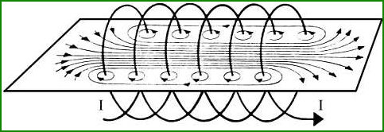
https://www.youtube.com/watch?v=52eH4KEI6d8
VLASTNOSTI-cievky, ktorou preteká el .prúd
a) ak vložíme do cievky kovové jadro – mag. pole je väčšie, ako bez jadra;
b) čím je väčší počet závitov, mag. pole je väčšie;
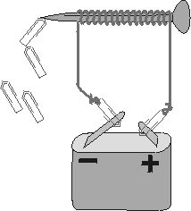
Využitie elektromagnetu

- elektromagnet je oveľa výhodnejší ako trvalý magnet;
- dá sa ľahko ovládať - zapnúť aj vypnúť,
- zväčšiť alebo zmenšiť jeho magnetické pole;
- všetky stroje a prístroje, ktoré poháňa elektrický prúd, v sebe obsahujú elektromagnet;

a) elektrický zvonček = prechodom el. prúdu, kladivko periodický naráža na klobúk
zvonku;
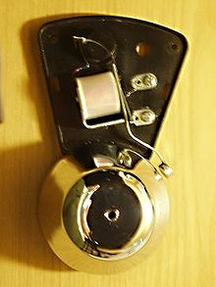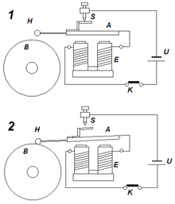

b) sluchátko = prechodom el. prúdu cievkou vytvára sa mag. pole, ktoré zosilňuje ,al. zoslabuje mag. pole permanentného magnetu, v dôsledku toho kmitá membrána, ktorá rozkmitá okolitý vzduch a tak vzniká zvuk;
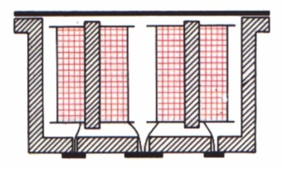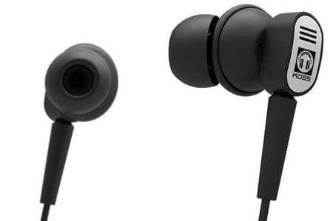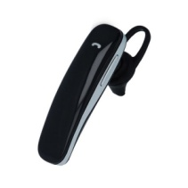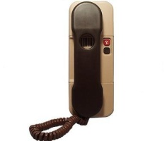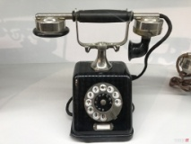
c) reproduktor = prechodom el. prúdu cievkou vytvára sa mag. pole, ktorého indukčné čiary sa vyrovnávajú s magnet. indukčnými čiarami permanentného magnetu, čo spôsobuje osový pohyb cievky, v dôsledku toho sa rozkmitá membrána, ktorá rozkmitá okolitý vzduch a tak vzniká zvuk;
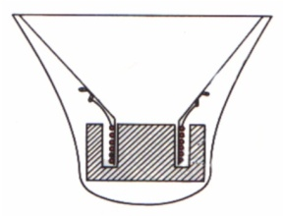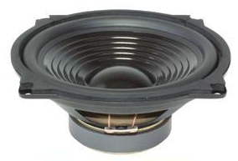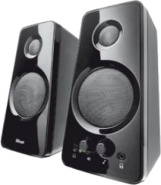

d) elektromagnet na zdvíhanie a prenášanie bremien, šrotový = zopnutím obvodu, začne pretekať el. prúd, vytvára sa mag. pole , vzniká elektromagnet, po rozpojení obvodu, zanikajú magnetické účinky;
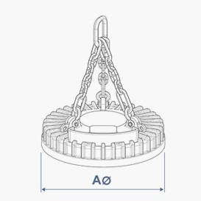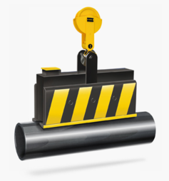

e) magnetická dráha = Maglev je skratka = magnetická levitácia;
- je to najmodernejší, najrýchlejší druh koľajovej dopravy s najdrahšou traťou, i keď najlacnejšou
prevádzkou;
- anglickú skratku maglev začal v 60. rokoch používať fyzik Howard T. Coffey, v angličtine sa
používa na označenie fyzikálneho javu a termín magnetic levitation na označenie technológie
dopravných systémov založených na tomto princípe;
- vlak sa pohybuje na vankúši magnetického poľa, ktoré je vytvárané
sústavou supravodivých magnetov, zabudovaných v trati i vo vlaku;
- vlak má namiesto kolies špeciálny systém magnetov, vrátane lineárnych motorov a pohybuje sa
asi 1,2 cm nad koľajnicami.
- trate sú pomerne nákladné a musia byť z bezpečnostných dôvodov stavané na mostoch alebo
v tuneloch;
- rýchlosť vlakov nie je teoreticky nijako obmedzená, rýchlostný rekord z roku 2005 dosahuje
583 km/h, ktorý vytvorili Japonci;
- v praxi je rýchlosť limitovaná spotrebou energie a aerodynamickým odporom;
- vznášanie vlaku nad koľajami je zaistené odpudivou alebo príťažlivou silou elektromagnetov;
- niektorí výrobcovia používajú klasické elektromagnety, iní zvolili elektromagnety
so supravodivými cievkami;
- výroba dostatočne výkonných elektromagnetov s nepatrnou energetickou spotrebou je
umožnená supravodivosťou niektorých materiálov po ochladení kvapalným dusíkom.
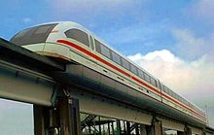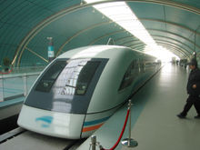
Transrapid na dráhe TVE v Lathene, Nemecko Transrapid v Šanghaji
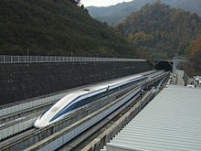 JR-Maglev (MLX01) v Japonsku

f) meracie prístroje = využívajú pôsobenie elektrických a magnetických polí permanentných

magnetov a elektromagnetov podľa druhu meracieho prístroja;

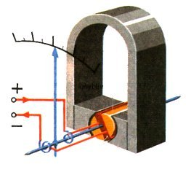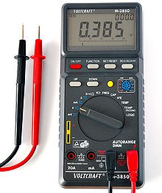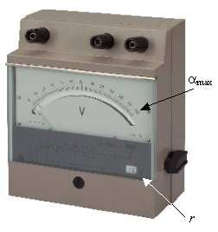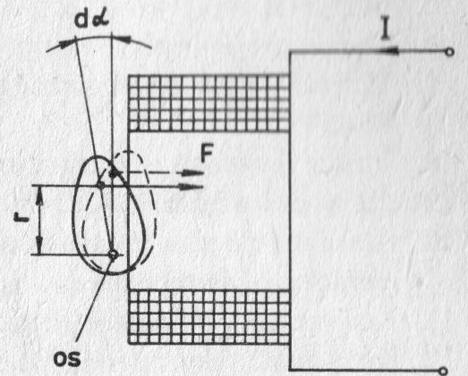

g) elektromagnetické relé
- je to elektromagnet;
- jeho časti sú: cievka, jadro z magnetickej mäkkej ocele, rameno a pohyblivá kotva rovnako
z mäkkej ocele;
- po zapnutí prúdu do cievky sa kotva pritiahne k jadru a súčasne zapne pružné
kontakty, ktoré sú súčasťou spínacieho obvodu;

POUŽITIE RELÉ
- v rôznych automatických regulačných a riadiacich zariadeniach;
- v telefónnych centrálach a pod.;
- napríklad: - regulačné relé v automobile automaticky reguluje nabíjacie napätie a prúd 4
do akumulátora;
Druhy relé- podľa hodnoty prúdu
- nadprúdové = ak hodnota prúdu prekročí menovitú hodnotu, relé reaguje vypnutím
obvodu;
- podprúdové = ak hodnota prúdu poklesne pod menovitú hodnotu, relé reaguje vypnutím
obvodu;
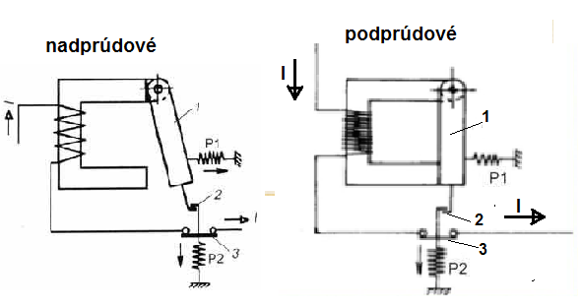
1- kotva; 2- uvoľňovací zub; 3 – kontakt;
P1-odťahovacia pružina; P2- vypínacia pružina

Schematická značka-
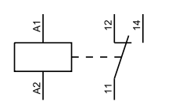
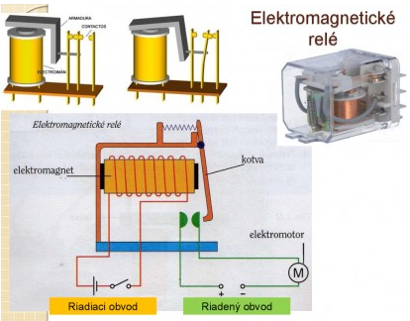

h) stýkače
- sú diaľkovo ovládané spínače pre spínanie elektrických obvodov stredného a vysokého výkonu.;
- diaľkové ovládanie obyčajne pôsobí na princípe elektromagnetu;
- princípom činnosti je podobný relé (kovová kotva, mechanicky spriahnutá s jedným alebo viacerými
silovými spínacími kontaktmi je pritiahnutá magnetickým poľom cievky)
- prúd elektromagnetu spíname ručne alebo pomocou samočinného zariadenia a spínací
prúd ovláda stýkač;
- výhoda je v tom, že prúd elektromagnetu spíname z miesta, kde je to pre nás najvýhodnejšie
a stýkač umiestnime priamo do spínacieho obvodu, takže vodiče veľkého prierezu nemusíme
privádzať až k ovládaciemu miestu;
- hlavné (silové) kontakty stýkača bývajú na rozdiel od relé takmer výhradne spínacie =
v neutrálnom stave stýkača sú rozpojené;
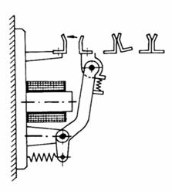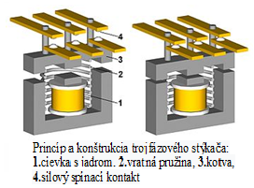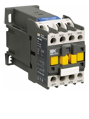
POUŽITIE STÝKAČOV

- pripájanie, odpájanie a riadenie elektrických strojov a silových spotrebičov
(elektromotory, generátory, transformátory, elektrické pece a pod.);
- spínanie celých vetiev elektrických rozvodov (verejné osvetlenie, časti rozvodov v budovách a
pod.);
- ovládanie viacerých nezávislých elektrických okruhov jedným vypínačom alebo tlačidlom,
riešenie núdzového rozpojenia viacerých nezávislých okruhov jedným centrálnym ovládačom;

